Самостоятельная работа 2.5
Свойства и график квадратичной функции
Вариант 1

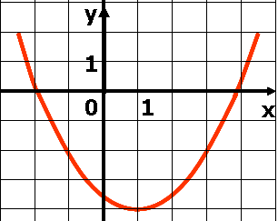
А1. Вычислите координаты вершины параболы
А2. График какой функции изображен на рисунке?
При каких значениях х эта функция возрастает; убывает?

А3. Постройте график функции . Укажите значения х, при которых:
а) функция убывает;
б) возрастает;
в) принимает значения, равные 0; большие 0; меньшие 0 (по графику).

Задания А1-А3 соответствуют уровню обязательной подготовки.

__________________________________________________________________

Самостоятельная работа 2.5
Свойства и график квадратичной функции
Вариант 2

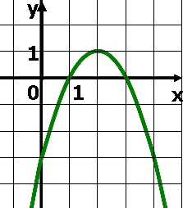
А1. Вычислите координаты вершины параболы
А2. График какой функции изображен на рисунке?
При каких значениях х эта функция возрастает; убывает?

А3. Постройте график функции . Укажите значения х, при которых:
а) функция убывает;
б) возрастает;
в) принимает значения, равные 0; большие 0; меньшие 0 (по графику).

Задания А1-А3 соответствуют уровню обязательной подготовки.
_____________________________________________________________

Рабочие программы по математике, алгебре, геометрии.

Заказать рабочие программы: http://www.alivt.com

Подробно о рабочих программах: http://www.mathvaz.ru

____________________________________________________________

